Pressemitteilung ifm-pm 834/0925 Fachgebiet: Unternehmensnews

Nachwuchskräfte starten ihre Ausbildung bei ifm
Essen 4. September 2025 – Anfang August und Anfang September haben an verschiedenen deutschen Standorten der ifm-Unternehmensgruppe insgesamt 58 junge Menschen ihre Ausbildung bzw. ihr duales Studium begonnen. Für die insgesamt 37 Auszubildenden und 21 Studierenden beginnt damit ein wichtiger Abschnitt der beruflichen Laufbahn. Gleichzeitig bringt die neue Generation bei ifm frischen Wind, kreative Impulse und eine spürbare Portion Motivation mit. Das Spektrum der rund 15 Ausbildungsberufe reicht von Industriekaufleuten über Fachinformatiker bis hin zu Zerspanungsmechanikern. Auch die 18 möglichen Studiengänge in den Bereichen Wirtschaftswissenschaften, Maschinenbau, Elektrotechnik und Informatik sind umfangreich.
„Unser Anspruch ist es, unsere Auszubildenden und dual Studierenden bestmöglich auf ihren Karriereweg vorzubereiten. Dafür bieten wir regelmäßige Schulungen und Workshops – nicht nur für den Nachwuchs, sondern auch zur gezielten Unterstützung unseres Ausbilder-Teams an. Wir setzen auf junge Talente und fördern sie frühzeitig und nachhaltig. Dass ifm seit 2015 durchgängig als ausgezeichneter Ausbildungsbetrieb gelistet ist, unterstreicht unser Engagement“, sagt Steffen Fischer, CHRO, zum Ausbildungsstart.
An allen Ausbildungsstandorten standen die ersten Tage ganz im Zeichen des Ankommens, Kennenlernens und Organisierens. Neben spannenden Vorträgen erhielten die neuen Auszubildenen und dual Studierenden auch bei Unternehmensführungen erste Einblicke in die Abläufe und Strukturen. So konnten sie nicht nur ihr neues berufliches Umfeld entdecken, sondern auch die Menschen, mit denen sie in Zukunft zusammenarbeiten werden. ifm bildet mit dem Ziel aus, jungen Menschen eine langfristige Perspektive zu bieten. Die Karrierechancen nach der Ausbildung oder dem Studium sind besonders attraktiv. So bietet die Unternehmensgruppe nach dem erfolgreichen Abschluss und der Übernahme in die Fachabteilung auch die Perspektive auf Weiterbildungsmöglichkeiten.
(2.064 Zeichen inkl. Leerzeichen)
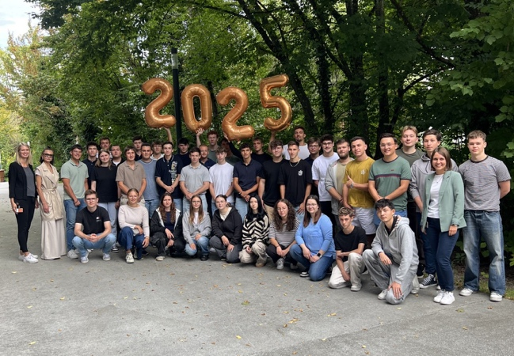  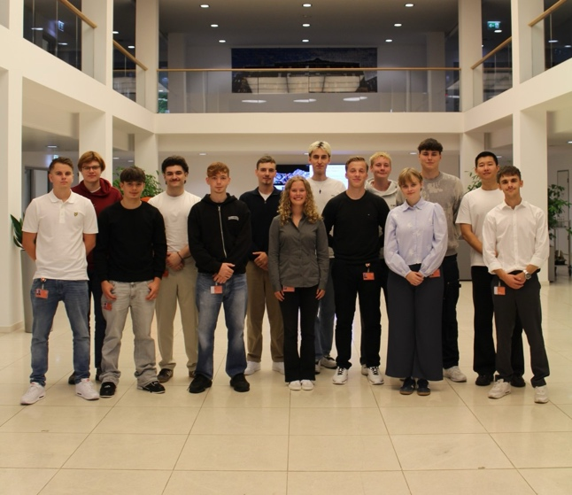  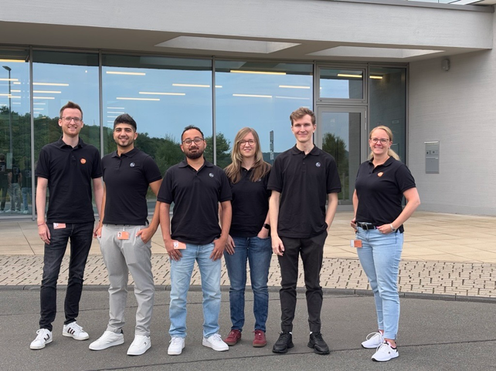   | ifm-pm 834 print 1-4.jpg  Insgesamt 58 junge Nachwuchskräfte starten Anfang August und Anfang September ihre Ausbildung bzw. ihr Studium an den verschiedenen Standorten der ifm-Unternehmensgruppe. (1: Bodensee, 2: Essen, 3: Siegen, 4: Zwickau)

Über die ifm-Unternehmensgruppe
Aus einer Leidenschaft, zu einer Idee, zum Erfolg. Seit der Firmengründung im Jahr 1969 entwickelt, produziert und vertreibt ifm weltweit Sensoren, Steuerungen, Software und Systeme für die industrielle Automatisierung sowie für SAP-basierte Lösungen für das Supply Chain Management und die Shop Floor Integration. Als einer der Pioniere im Bereich Industrie 4.0 entwickelt und implementiert ifm ganzheitliche Lösungen für die Digitalisierung der gesamten Wertschöpfungskette „vom Sensor bis ins ERP“. Heute zählt die in zweiter Generation familiengeführte ifm-Unternehmensgruppe mit mehr als 8.760 Mitarbeitenden zu den weltweiten Branchenführern. Dabei vereint der Mittelstandskonzern die Internationalität und Innovationskraft einer wachsenden Unternehmensgruppe mit der Flexibilität und Kundennähe eines Mittelständlers.
Abdruck kostenlos – Beleg erbeten.
Redaktionsanfragen  Agentur Dr. Lantzsch  Jörg Lantzsch  Müllerstr. 5  65183 Wiesbaden  www.drlantzsch.de  Tel.: 0611-205 93 71  E-Mail: info@drlantzsch.de | Kontakt  ifm electronic gmbh  Simone Felderhoff  Friedrichstr. 1  45128 Essen  www.ifm.com  Tel.: 0201-24 22-0  Fax.: 0201-24 22-1200  E-Mail: presse@ifm.com

